Pozdravljeni

Najprej kratka navodila

Ne »paničarite«, če spletna učilnica ne bo delala. Ta teden še ne bom vpisovala v eAsistenta. Glede na to, da sistem ne deluje, kot bi moral, naložite, ko boste lahko.

Vsak dan boste dobili delo. DO 14.30. URE VSAK DAN PA MI BOSTE V E-UČILNICO ODDALI VAŠE DELO. Fotografirajte zvezek, delovni zvezek in oddajte fotografije kot nalogo. Poudarjam, VSAK DAN SPROTI. V kolikor ne bom dobila vaših nalog do 14.30 ure, takoj dam pod opombe v e-asistenta.

**PONOVIMO:**

V učbeniku preberi str. 8.

**NOVA UČNA VSEBINA**

V učb. preberi str.9. Posebej pozoren/-a bodi na različne vire in opise ob njih (slike, pojmi!, modri okvirček ipd.).

**NALOGA 1**: V DZ do konca reši str. 8.

**NALOGA 2**: Prepiši v zvezek (NE prerisuj!)

**ZAKAJ UPORABLJAMO KOLEDAR**

* **ORIENTACIJA V ČASU -** **koledar** nam pove, katero leto, mesec in dan je danes.

Koledarje so izdelali ljudje že pred davnimi časi, v času prvih razvitih civilizacij. Temeljili so na opazovanju vesoljskih teles, predvsem Lune in Sonca.

* **RAČUNANJE ČASA**

Julij Cezar v 1. stoletju pr. Kr. prenovil koledar - **julijanski**. [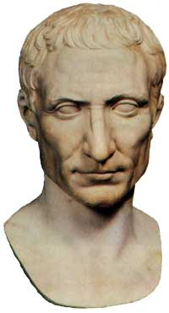](http://sl.wikiquote.org/wiki/Slika:Julius_caesar.jpg)

Papež Gregor XIII. je leta 1582 uvedel novi koledar, **gregorijanski koledar**, ki je še danes v veljavi v večini dežel po svetu.

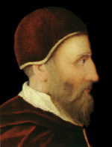

**KAKO RAZDELIMO DOGAJANJE V PRETEKLOSTI**

Razdelitev zgodovine na posamezna obdobja nam pomaga pri tem, da si lažje predstavljamo preteklost in nam olajša učenje.

**Zgodovinska obdobja**

• **PRAZGODOVINA** od 3,5 milijonov pr. Kr. do 4000 pr. Kr.

• **STARI VEK**: od 4000 pr. Kr. do 476 po Kr.

• **SREDNJI VEK**: od 476 do 1492

• **NOVI VEK**: od 1492 do 1900

• **MODERNA DOBA**

**NALOGA 3:**

Naštej nekaj materialnih virov iz vsakega od zgoraj navedenih zgodovinskih obdobij!

**NALOGA 4:**

Ne pozabite narediti fotografij in mi jih do 14.30 ure oddati v spletno učilnico. Če imate kakršno koli težavo, me, prosim, kontaktirajte na [eva.vrhovnik@oskoroskabela.si](mailto:eva.vrhovnik@oskoroskabela.si)

Če ne gre, preberi začetek teh navodil.

Vedno vam bom z veseljem pomagala.

Vaša učiteljica Eva